CAPSTONE – Proyecto “GeoMarket”

Integrantes: Pablo Cariman, Alejandro Dodero
Docente: Diego Garcés
Fecha: 01/06/2025

- Crear Evento.
Endpoint.
POST
http://localhost:8089/api/Eventos/crear

Descripción.
Permite crear un evento.
Parámetros.
No existen parámetros

Cuerpo JSON
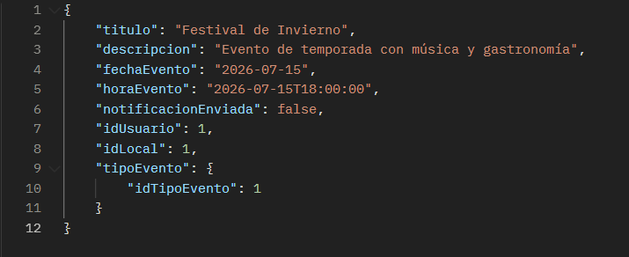

Repuesta (200 OK)
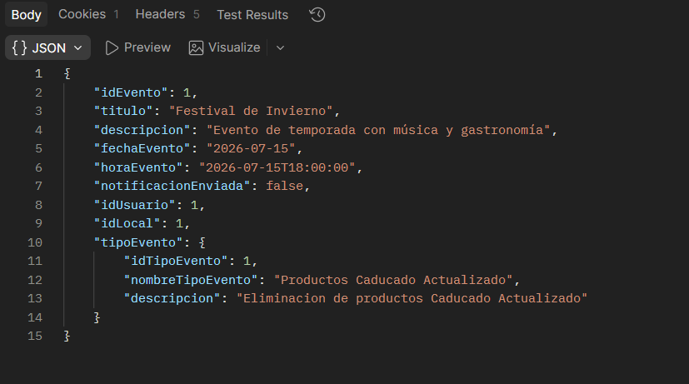

- Listar Evento.

Endpoint.
GET
http://localhost:8089/api/Eventos/listar

Descripción.
Permite Listar todos los Evento.
Parámetros.
No poseer parámetros.

Repuesta (200 OK)
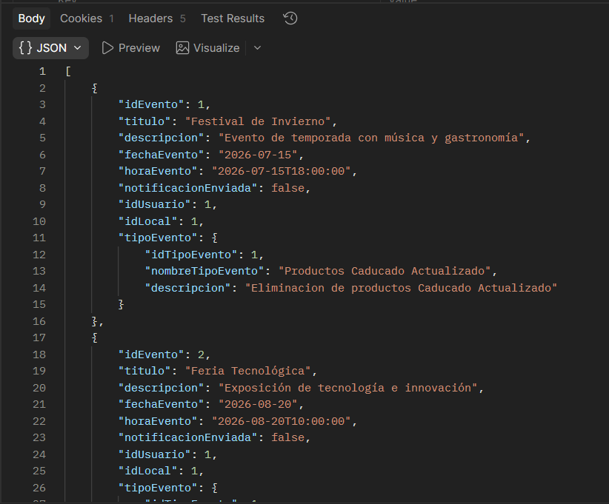

- Listar Eventos por Usuario y Local

Endpoint.
GET
http://localhost:8089/api/Eventos/listar/1/1

Descripción.
Permite Listar eventos por usuario y local.

Parámetros.
Campo | Requerido
idUsuario | Si
idLocal

Repuesta (200 OK)
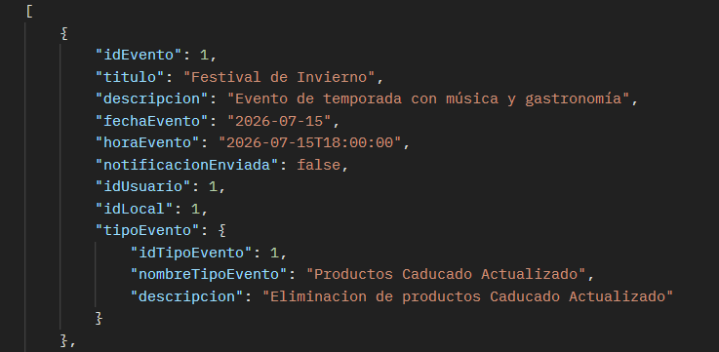

- Actualizar Evento
Endpoint.
PUT
http://localhost:8089/api/Eventos/Actualizar/1

Descripción.
Permite actualizar evento.

Parámetros.
Campo | Requerido
idEvento | Si

Cuerpo JSON
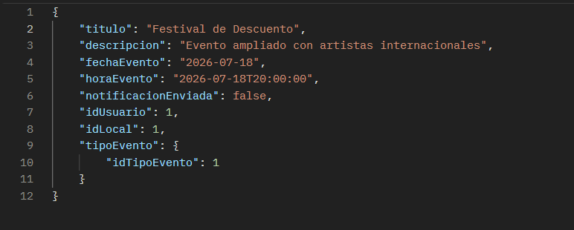

Repuesta (200 OK)

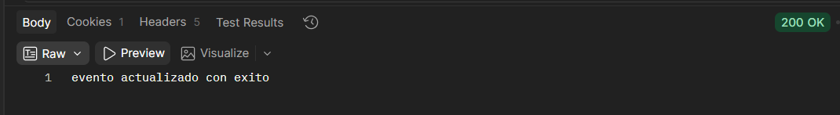

- Eliminar Evento.

Endpoint.
DELETE
http://localhost:8089/api/Eventos/Eliminar/2

Descripción.
Permite eliminar por Id.

Parametro
Campo | Requerido
idEvento | Si

Repuesta (200 OK)

